太原市2022年初中学业水平考试
生物学试卷
说明：本试卷为闭卷笔答，答题时间90分钟，满分100分。
一、选择题（本大题共20个小题，共40分。每小题只有一个选项符合题意，请将该选项的序号填入下表中的相应位置。）
1. “未游沧海早知名，有骨还从肉上生”。这是唐诗《咏蟹》中的诗句，诗中所说的“骨”是指螃蟹体表的
A. 鳞片 B. 外骨骼 C. 贝壳 D. 外套膜
【答案】B
【解析】
【分析】节肢动物的身体许多体节构成的，并且分部，体表有外骨骼，足和触角也分节，节肢动物包括昆虫纲、多足纲、蛛形纲、甲壳纲。
【详解】螃蟹属于节肢动物，身体和附肢都分节，体表有外骨骼，可以起到保护和支持，以及减少体内水分的散失的作用，诗中所说的“骨”是螃蟹体表的外骨骼，B正确。
故选B。
2. 海葵就像一朵小小的向日葵“绽放”在浅海的礁石上（如图所示），它“花瓣”似的触手能捕捉猎物并送入口中。海葵触手上捕杀小动物的“秘密武器”是
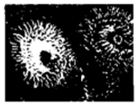
A. 粘液 B. 纤毛 C. 刺细胞 D. 鞭毛
【答案】C
【解析】
【分析】腔肠动物结构简单，体内有消化腔，有口无肛门，许多腔肠动物的触手十分敏感，遇到猎物时，触手上的刺针（由刺细胞组成）就会刺入猎物体内，毒液经刺丝注入动物体内将其麻醉或杀死。
【详解】结合分析，腔肠动物，靠触手和刺细胞捕食，再靠触手把猎物放入口中，所以海葵触手上捕杀小动物的“秘密武器”是刺细胞，海葵无纤毛和鞭毛等结构，C符合题意。
故选C。
3. 在公园的松林中，常常会看到可爱的小松鼠。与松鼠的细胞相比，松树细胞特有的结构是
A. 细胞核 B. 细胞膜 C. 细胞质 D. 细胞壁
【答案】D
【解析】
【分析】植物细胞和动物细胞的相同点和不同点：
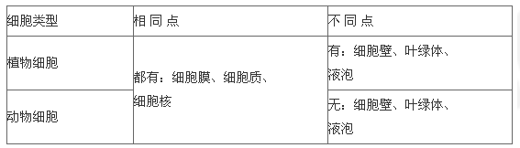
【详解】植物细胞和动物细胞的结构都有细胞膜、细胞质和细胞核，而植物细胞还具有细胞壁，液泡和叶绿体，但是动物细胞没有细胞壁，叶绿体和液泡。分析可知，植物细胞特有的结构是细胞壁，D符合题意。
故选D。
4. 下列各项中，在生物体的结构层次上属于组织的是
A. 血液 B. 心脏 C. 西瓜 D. 叶片
【答案】A
【解析】
【分析】细胞是除病毒以外，生物体结构和功能的最小单位。组织是由形态相似，结构、功能相同的细胞联合在一起形成的。器官是由不同的组织按照一定的次序结合在一起构成的。系统是由能够共同完成一种或几种生理功能的多个器官按照一定的次序组合在一起构成的。
【详解】A．血液属于组织，它是一种流动的结缔组织，有营养、保护等功能，符合题意。
BCD．心脏、 西瓜、叶片是由不同的组织按照一定的次序结合在一起构成的，属于器官，不符合题意。
故选A。
5. 同学们在显微镜下观察洋葱根尖不同分裂阶段的细胞时，看到如图所示的状态，其中的a是
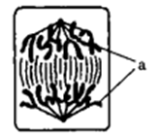
A. 细胞核 B. 基因 C. DNA D. 染色体
【答案】D
【解析】
【分析】一个细胞分裂成两个细胞。可见在细胞分裂的过程中首先发生变化的是细胞核，细胞核中的染色体首先要完成复制加倍，随着分裂的进行，染色体分成完全相同的两份，分别进入两个新细胞中。这样，两个新细胞的染色体形态和数目相同，新细胞和原细胞的染色体相同和数目也相同。保证了新细胞和原细胞遗传物质一样。所以在细胞分裂过程中，最先进行的是染色体的复制。
【详解】细胞分裂的过程中首先发生变化的是细胞核，细胞核中的染色体首先要完成复制加倍，随着分裂的进行，染色体分成完全相同的两份，分别进入两个新细胞中。所以图中a是染色体，D符合题意。
故选D。
6. 以下是我们比较熟悉的一些小动物，其中属于昆虫的是
A. 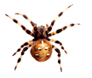 B. 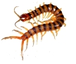
C. 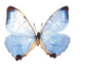 D. 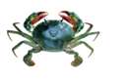
【答案】C
【解析】
【分析】昆虫属于节肢动物，身体分为头、胸、腹三部分，头部生有一对触角，为感觉器官；胸部一般着生有两对翅、三对足，为昆虫的运动器官；身体外有外骨骼。
【详解】A．蜘蛛属于动物门中的蛛形纲，体表有坚韧的外骨骼，身体和附肢都分节，A错误。
B．蚰蜒属于是节肢动物门多足亚门下属唇足纲，B错误。
C．蝴蝶属于节肢动物门中的昆虫纲，身体分为头、胸、腹三部分，头部生有一对触角；胸部一般着生有两对翅、三对足；身体外有外骨骼，C正确。
D．螃蟹属于节肢动物门中的软甲纲，D错误。
故选C。
7. 用显微镜观察自己制作的临时装片时，当看到模糊的状态①后，要想进一步调节为清晰的状态②，一般情况下正确的操作是
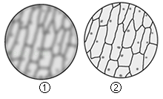
A. 换用高倍物镜 B. 调节细准焦螺旋
C. 用擦镜纸擦拭镜头 D. 调节反光镜
【答案】B
【解析】
【分析】显微镜的结构：
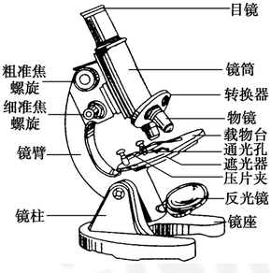
【详解】高倍物镜可以放大物像，擦镜纸用来擦拭镜头，反光镜可以调节视野明暗，细准焦螺旋可以小幅度的升降镜筒，可以精细调焦，能够使物像变得更加清晰，故选B。
8. 蛔虫病是一种肠道寄生虫病，目前预防蛔虫病的有效措施不包括
A. 不喝不清洁的生水 B. 水果蔬菜洗净再吃
C. 饭前便后洗手 D. 接种疫苗
【答案】D
【解析】
【分析】由病原体（如细菌、病毒、寄生虫等）引起的，能在人与人之间或人与动物之间传播的疾病叫做传染病。该题是有寄生虫（蛔虫）引发的传染病。
【详解】蛔虫病是由蛔虫引起的一种常见消化道寄生虫病。患蛔虫病的人常常厌食并导致营养不良和贫血，严重时腹泻。预防蛔虫病：①注意饮食卫生，不喝生水，蔬菜水果要洗净、饭前便后洗手；②做好粪便无害化处理等；蛔虫病没有疫苗，接种疫苗不是有效措施，D符合题意。
故选D。
9. 某同学因病就诊，医生为其在手部静脉输液，药物最先进入其心脏的
A. 左心房 B. 左心室 C. 右心房 D. 右心室
【答案】C
【解析】
【分析】人体血液循环途径图解：
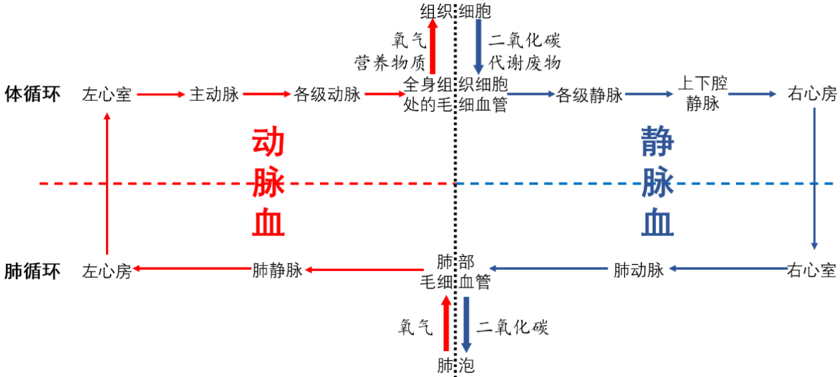
【详解】对照血液循环途径图解可知，某同学因病就诊，医生为其在手部静脉输液，药物从注射部位到达心脏的途径是上肢静脉→上腔静脉→右心房→右心室，故药物最先进入其心脏的右心房，C符合题意。
故选C。
10. 2014年6月有媒体报道，在介休绵山再次发现了国家一级保护动物——麝（shè)。该动物体表被毛（如图），据此可推测，麝还应具有的特征是（ ）
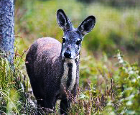
A. 胎生、哺乳 B. 体温不恒定
C. 体外受精 D. 牙齿无分化
【答案】A
【解析】
【分析】哺乳的主要特征：体表被毛；胎生、哺乳；牙齿有门齿、臼齿和犬齿的分化。
【详解】哺乳动物的主要特征：体表被毛，牙齿分化，体腔内有膈，心脏四腔，用肺呼吸，大脑发达，体温恒定，胎生、哺乳，体内受精。因此，该动物体表被毛，据此可推测，麝还应具有的特征是胎生、哺乳。
故选A。
【点睛】解答此题的关键是知道哺乳动物的特征。
11. 在“观察蚯蚓”实验中，辨别蚯蚓前端最简单而准确的方法是
A. 能吃东西的一端是前端 B. 能运动的一端是前端
C. 靠近环带的一端是前端 D. 较粗的一端是前端
【答案】C
【解析】
【分析】环节动物：身体呈圆筒形，由许多彼此相似的体节组成；靠刚毛或疣足辅助运动。代表动物有：蚯蚓、水蛭、沙蚕等。
【详解】蚯蚓是环节动物，身体由100多个彼此相似的环状体节构成，身体的前端稍尖，靠近环带，后端稍圆，远离环带。
故选C。
12. 我们呼出的气体与吸入的气体相比，氧气的含量减少，二氧化碳的含量增多，根本原因是
A. 呼吸道能够清洁吸入的空气 B. 在肺泡与血液之间发生了气体交换
C. 血红蛋白能够与氧结合 D. 组织细胞进行呼吸作用吸收氧，放出了二氧化碳
【答案】D
【解析】
【分析】呼吸全过程：
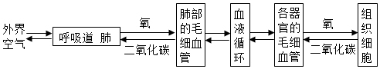
【详解】人体组织细胞利用氧，将有机物分解成二氧化碳和水，并且将储存在有机物中的能量释放出来，供给生命活动的需要，这个过程叫做呼吸作用。呼吸作用的主要部位是所有活的细胞，场所是细胞中的线粒体。呼吸作用的实质是分机有机物，释放能量，为生物的生命活动提供能量。所以，人体呼出的气体比吸入的气体二氧化碳增多了，而二氧化碳最终来源于组织细胞的呼吸作用。
故选D。
13. 在显微镜下观察人血永久涂片时，看到的物像如图所示，其中能够吞噬病菌、促进止血的血细胞分别是
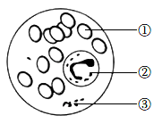
A ①、② B. ①、③ C. ③、② D. ②、③
【答案】D
【解析】
【分析】血液分为两部分：血浆和血细胞，血细胞包括①红细胞、②白细胞、③血小板。
【详解】人体三种血细胞的特点：
项目 | 血细胞类型
项目 | 红细胞 | 白细胞 | 血小板
形状 | 面凹的圆饼状 | 球形 | 形状不规则
有无细胞核 | 无（成熟的红细胞） | 有 | 无
大小、数量 | 较大  最多  男性（5.0×10¹²/L），女性（4.2×10¹²/L） | 最大  较少  （4.0-10.0）×10⁹个/L | 最小  100～300×10⁹个/L
功能 | 运输氧、二氧化碳 | 吞噬病菌，防御和保护 | 止血和加速凝血
根据表格，能够吞噬病菌、促进止血的血细胞分别是②白细胞和③血小板，D符合题意。
故选D。
14. 小英在显微镜下观察小鱼尾鳍内血液的流动时，想分辨出毛细血管，你建议她最好寻找
A. 红细胞排列成单行通过的血管 B. 血流速度最慢的血管
C. 正在进行物质交换的血管 D. 血液颜色鲜红的血管
【答案】A
【解析】
【分析】血管类型和特点:动脉管壁较厚、弹性大，血流速度快，主要是将血液从心脏输送到身体各部分。静脉管壁较薄、弹性小，血流速度慢，主要是将血液从身体各部分送回到心脏。毛细血管在体内数量很多，分布很广；其管壁最薄，只有一层扁平上皮细胞构成；管的内径十分小，只允许红细胞单行通过；管内血流速度最慢；连通于最小的动脉和静脉。
【详解】A．毛细血管的内径十分小，显微镜下可以看到红细胞单行通过，A符合题意。
B．毛细血管的血流速度最慢利于物质交换，但是不是显微镜下分辨血管种类的方法，B不符合题意。
C．毛细血管结构特点便于血液与组织细胞充分地进行物质交换，但显微镜下观察不到物质交换过程，C不符合题意。
D．小鱼尾鳍动脉的血液含氧丰富，颜色鲜红，D不符合题意。
故选A。
15. 小林制作洋葱鳞片叶内表皮细胞临时装片的几个步骤如下图。他用显微镜观察装片时看到了较多的气泡，你认为他最有可能操作不规范的一步是
A. 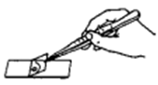 B. 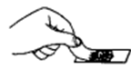
C. 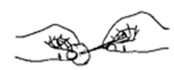 D. 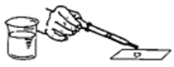
【答案】A
【解析】
【分析】分析图中步骤可知，A步骤为盖盖玻片，B步骤为染色，C步骤为撕取洋葱鳞片叶内表皮，D步骤为滴加清水。
【详解】A．步骤A为盖盖玻片，操作的要领是：用镊子夹起盖玻片，使它的一侧先接触载玻片上的液滴，然后缓缓放平，这样可以防止产生气泡，A正确。
B．步骤B为染色，操作时在盖玻片一侧滴加碘液，从另一侧用吸水纸吸引，重复2〜3次，使染液浸润到标本的全部。染色后便于更好地观察各结构，B错误。
C．步骤C为用镊子撕取洋葱鳞片叶内表皮，C错误。
D．步骤D操作是：用滴管在载玻片中央滴一滴清水，D错误。
故选A。
16. 小丽在对老师给出的几种动物进行分类时，把蚯蚓、沼虾、蜗牛、蜥蜴归为一类，把家鸽、孔雀、河马黑猩猩归为另一类。她这样分类的依据是
A. 体内是否有脊柱 B. 体温是否恒定
C. 生活环境 D. 经济价值
【答案】B
【解析】
【分析】动物根据生活环境分为水生动物和陆生动物；根据生殖方式分为卵生动物和胎生动物；根据有无脊柱分为脊椎动物和无脊椎动物；根据体温是否恒定分为变温动物和恒温动物。
【详解】家鸽、孔雀属于鸟类；河马、黑猩猩属于哺乳动物，都是恒温动物。蚯蚓属于环节动物，河虾属于节肢动物、蜗牛属于软体动物、蜥蜴属于爬行动物，他们都属于变温动物，因此分类的依据是体温是否恒定，A、C、D错误，B正确。
故选B。
17. 水族馆里水生动物多姿多彩，可谓“鱼龙混杂”。请运用你的“火眼金睛”，从以下动物中识别出真正的鱼，它们是
①娃娃鱼 ②章鱼 ③鲨鱼 ④鲸鱼 ⑤中华鲟 ⑥海马
A. ①②③ B. ③④⑥ C. ②④⑤ D. ③⑤⑥
【答案】D
【解析】
【分析】鱼类：生活在水中；体表常有鳞片覆盖；用鳃呼吸；通过尾部和躯干部的摆动以及鳍的协调作用游泳。
【详解】①娃娃鱼是两栖动物， ②章鱼是软体动物，④鲸鱼是哺乳动物；③鲨鱼、⑤中华鲟和⑥海马是鱼类。
故选D。
18. 根据形态结构由简单到复杂，对下列动物进行排序，排序正确的是
①腔肠动物 ②节肢动物 ③环节动物 ④鱼类 ⑤鸟类
A. ①②③④⑤ B. ①③②④⑤ C. ③①②⑤④ D. ①③②⑤④
【答案】B
【解析】
【分析】地球上最初没有生命，生命经历了从无到有的发展过程，产生了最初的生命，地球上最早出现的植物——原始的藻类植物与最早出现的动物——原始的单细胞动物。
【详解】无脊椎动物的进化历程：原始单细胞动物→原始腔肠动物→原始扁形动物→原始线形动物→原始环节动物→原始软体动物→原始节肢动物→原始棘皮动物；无脊椎动物→脊椎动物；脊椎动物的进化历程：原始鱼类→原始两栖类→原始爬行类→原始鸟类、哺乳类。因此动物在地球上出现的顺序是①腔肠动物③环节动物②节肢动物 ④鱼类 ⑤鸟类，B符合题意。
故选B。
19. 我们的颈部腋下、腹股沟等处分布有较多的淋巴结，后者是重要的免疫器官，属于人体的
A. 第一道防线的组成部分 B. 第二道防线的组成部分
C. 第三道防线的组成部分 D. 第一、二道防线的组成部分
【答案】C
【解析】
【分析】人体三道防线的组成、功能和免疫的特点，如下表：
 | 组成 | 功能 | 免疫类型
第一道防线 | 皮肤、黏膜及分泌物（唾液、胃液） | 阻挡杀死病原体，清除异物 | 非特异性免疫
第二道防线 | 体液中杀菌物质和吞噬细胞 | 溶解、吞噬和消灭病菌 | 非特异性免疫
第三道防线 | 免疫器官和免疫细胞 | 产生抗体，消灭病原体 | 特异性免疫
【详解】由分析可知，第三道防线主要由免疫器官（扁桃体、淋巴结、胸腺、骨髓、和脾脏等）和免疫细胞（淋巴细胞、吞噬细胞等）组成，C符合题意。故选C。
20. 新冠肺炎病毒自2019年底开始传播至今，已演变出阿尔法、贝塔、伽马德尔塔、奥密克戎等1000余个不同亚型或分支。以下关于这些毒株共性的描述中，错误的是
A. 没有细胞结构 B. 必须寄生在活细胞内
C. 属于动物病毒 D. 利用人体细胞内的遗传信息进行繁殖
【答案】D
【解析】
【分析】阿尔法、贝塔、伽马德尔塔、奧密克戎等1000余个不同亚型或分支都和新冠病毒一样，都属于病毒。
【详解】A．病毒的结构非常简单，没有细胞结构，仅由蛋白质外壳和内部的遗传物质组成，A不符合题意。
B．病毒只有寄生在活细胞里才能进行生命活动，一旦离开就会变成结晶体，B不符合题意。
C．根据寄生细胞的不同将病毒分为动物病毒（寄生在动物细胞内）、植物病毒（寄生在植物细胞内）和细菌病毒（寄生在细菌细胞内）。新冠病毒及其不同亚型或分支，都寄生在人或动物的细胞内，属于动物病毒，C不符合题意。
D．病毒只能寄生在活细胞里，靠自己的遗传物质中的遗传信息，利用细胞内的物质，制造出新的病毒，这是它的繁殖方式。新生成的病毒又可以感染其他活细胞，D符合题意。
故选D。
二、非选择题（本大题共4个小题，共60分）
21. 生物的生殖和发育
每种生物都有自己传种接代的方式，请参考下面三种生物的生殖和发育过程示意图，回忆一下我们所学的知识吧。
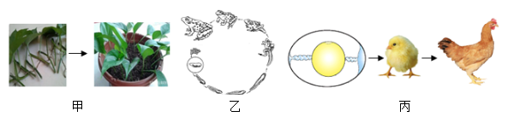
（1）图甲所示绿萝用茎段进行扦插繁殖，这种生殖方式属于_______，请你另举一个利用这种生殖方式进行繁殖的实例（示例：绿萝可用扦插的方式（或“茎段”）进行繁殖）：____________。
（2）回忆“观察鸡卵的结构”实验，你认为一个鸡卵之所以能够发育成一只活蹦乱跳的小鸡，是因为它具备了哪些自身条件？例如：______________、_____________等。
（3）请结合图乙、丙比较青蛙和家鸡的生殖和发育特点：
 | 受精方式（体外A体内） | 幼体生活环境 | 幼体与成体形态结构及生活习性的差异（很大/较小）
青蛙 | ____________ | ____________ | ____________
家鸡 | ____________ | ____________ | ____________

（4）图中所示青蛙、家鸡的生殖方式与绿萝的生殖方式相比，优势是____________。
【答案】（1） ①. 无性生殖##营养繁殖 ②. 月季可用扦插的方式进行繁殖；苹果可用嫁接的方式进行繁殖；马铃薯可用块茎繁殖；秋海棠可用叶繁殖；蘑菇用孢子繁殖；细菌通过分裂的方式进行生殖等（任答一个无性生殖的实例即可）
（2） ①. 卵已经受精（或“有受精卵”） ②. 卵黄和卵白中含有胚胎发育所需营养物质和水；卵壳和卵壳膜对胚胎起到保护作用；卵表面有卵壳和卵壳膜，可减少卵内水分的蒸发；气室和气孔可为胚胎发育提供氧气；系带可固定卵黄，保护胚胎等（任答其二即可，其他有道理亦可）
（3） ①. 体外 ②. 水中 ③. 很大 ④. 体内 ⑤. 陆地 ⑥. 较小
（4）后代具有双亲的遗传特性，因而适应环境的能力较强；产生可遗传的变异，有利于培育新品种；可以得到多种变异类型的后代，有利于生物的进化（任答其一即可，其他有道理亦可）
【解析】
【分析】本题主要考查植物的无性生殖，青蛙的生殖和发育，鸟卵的结构和功能等相关知识。
【小问1详解】
营养繁殖是植物繁殖方式的一种，不通过有性途径，而是利用营养器官：根、叶、茎等繁殖后代，像这种没有经过两性生殖细胞结合，由母体直接产生新个体的生殖方式也叫无性生殖；所以图甲所示绿萝用茎段进行扦插繁殖，这种生殖方式属于营养生殖（无性生殖）；用无性生殖进行繁殖的有：马铃薯可用块茎繁殖；秋海棠可用叶繁殖等。
【小问2详解】
该鸡卵能够发育成为一只小鸡。首先其内具有受精卵，受精卵能够发育成胚胎（在鸡卵中称为胚盘）且鸡卵中的卵黄和卵白能够提供营养物质和水分，卵一侧还有气室能够为胚胎的发育提供氧气，卵壳膜和卵壳能够保护胚胎发育。
【小问3详解】
青蛙的受精方式为体外受精。幼体生活在水中，成体生活在水中、陆上，幼体用呼吸，一开始无四肢而后逐渐发育出四肢，成体生活在水和陆地上，用肺呼吸，皮肤辅助呼吸，有四肢，青蛙在形态结构和生活习性上有很大差异，属于变态发育；家鸡的受精方式为体内受精，幼体生活在窝中（陆地上），幼体与成体形态结构及生活习性差异较小，都是用脚走路，用肺呼吸。
【小问4详解】
家鸡的生殖方式为有性生殖，绿萝的生殖方式为无性生殖，有性生殖有两性生殖细胞的结合，后代具有双亲的遗传特性，因而适应环境的能力较强；产生可遗传的变异，有利于培育新品种；可以得到多种变异类型的后代，有利于生物的进化。
22. 人的性别遗传
随着科研工作者们对人类基因组的深入研究，关于人类性别遗传的奥秘，正逐步被揭示。下图一是经整理后的正常人体细胞染色体排序图，图二是小鼠Y染色体及其组成示意图，请据图并联系所学知识回答问题。
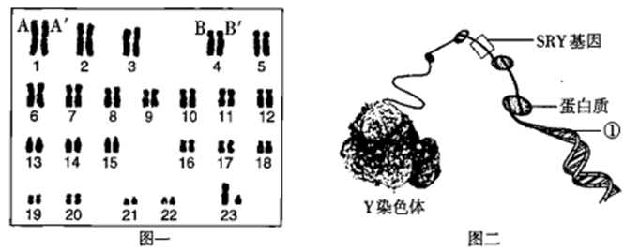
（1）观察图一可知，此人性别为_______，你判断的依据是_____________。若图一是能形成生殖细胞的细胞中的染色体，正常情况下，其形成生殖细胞的过程中，A染色体肯定不会与__________（选填：A'；B；B'）染色体进入同一个生殖细胞。
（2）正常情况下，男性产生的精子中，含有____________或___________性染色体，两种精子数量的比例接近________，二者与卵细胞结合的机会________所以在一个较大的群体里，新生儿中男女数量接近。
（3）观察图二，可以看出Y染色体是由蛋白质和①__________组成的，其中SRY基因与①的关系是____________________。
（4）科学家在人类的Y染色体上发现了SRY基因。由于小鼠的性别决定类型与人类相同，科学家利用小鼠进行了深入研究。科学家将提取出的SRY基因注射到含有XX染色体的小鼠受精卵的细胞核中，结果该受精卵发育成的小鼠长出了睾丸。该实验说明_____________________。
【答案】（1） ①. 男 ②. 第23对染色体一大一小，应是X和Y染色体（或“最后一对染色体形态差异很大”，答“最后一对染色体是XY”不扣分） ③. A'
（2） ①. X##Y ②. Y##X ③. 1：1 ④. 均等##相等
（3） ①. DNA ②. SRY基因是有遗传效应的DNA片段##SRY基因在DNA上##DNA包含SRY基因
（4）SRY基因对决定睾丸的形成起关键作用（其它合理答案也可）
【解析】
【分析】（1）男女体细胞中都有23对染色体，有22对染色体的形态、大小男女的基本相同，称为常染色体；第23对染色体在形态、大小上存在着明显差异，这对染色体与人的性别决定有关，称为性染色体。女性体细胞中的性染色体形态大小基本相同，称为XX染色体；男性体细胞的性染色体中，较大的一条命名为X染色体，较小一条称为Y染色体。
（2）图一表示男性体细胞的成对染色体排序图；图二是染色体与DNA的关系示意图，①是DNA。
【小问1详解】
分析图一可知：图一中的第23对染色体一条大、一条小，为XY染色体，因此图一表示男性的体细胞中的染色体的组成。
体细胞中染色体是成对存在，在形成精子的细胞分裂过程中，染色体都要减少一半。而且不是任意的一半，是每对染色体中各有一条进入不同的精子中，所以A不会与A＇进入同一个生殖细胞。
【小问2详解】
男性的性染色体组成为XY，结合小问1详解可知，正常情况下，男性产生的精子中，含有X或Y性染色体，两种精子数量的比例接近1：1，两者与卵细胞结合的几率是均等的，图解如下：
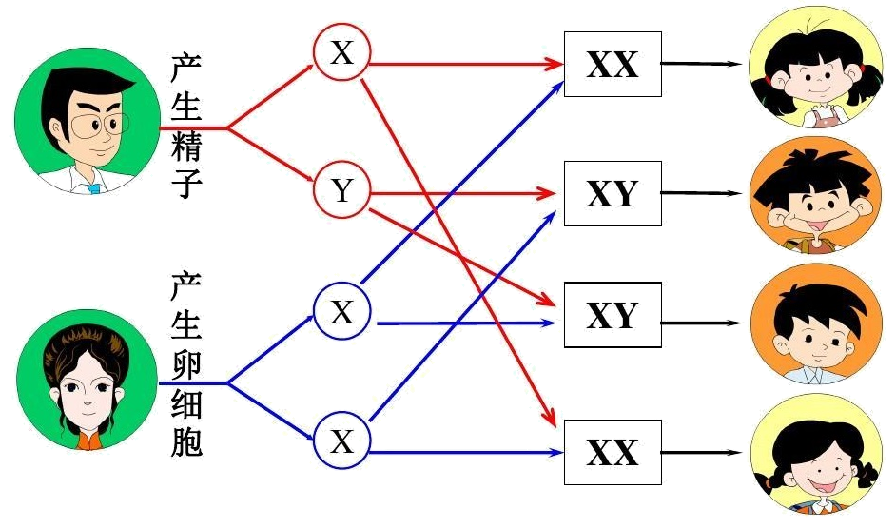【小问3详解】
细胞核中能被碱性染料染成深色的物质叫做染色体，它是由①DNA和蛋白质两部分组成，DNA是主要的遗传物质，呈双螺旋结构。一条染色体上包含一个DNA分子。一个DNA分子上包含有多个基因，基因（如SRY基因）是DNA上具有特定遗传信息的遗传片段。
【小问4详解】
生物的性别不仅受染色体控制，还与基因有关，图二为Y染色体其及组成示意图，SRY是①DNA上的片段。科学家将SRY注射到小鼠受精卵细胞核中，发现含有XX染色体的小鼠却发育出了睾丸，由此证明SRY是决定睾丸形成的重要基因。
23. 生物的进化与适应
科学家在观察研究某小岛上一种啄木鸟的进化特点时，发现这种啄木鸟唯一的食物是一种生活在树干中的昆虫。他们测量了这种啄木鸟喙的长度以及这种昆虫在树干中分布的深度，发现两者之间存在一定的关系（如图二）。请据图及相关知识回答问题：
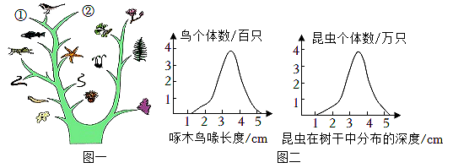
（1）啄木鸟在世界各地分布广泛，它和我们常见的麻雀、喜鹊等都属于鸟类，它们的共同特征有_______、______等。
（2）大量化石证据表明，现代的鸟类和②______都起源于远古时期的①______。
（3）根据科学家在该小岛上的研究结果（如图二）可知，这种啄木鸟喙的长度多数为______cm左右，昆虫在树于中分布的深度多数在______cm左右。啄木鸟喙长短的差异，昆虫在树干上钻洞深度的不同，这都源于生物的______。一部分昆虫钻洞的深度大于啄木鸟喙的长度，保证了总有昆虫能够幸存下来，并将这些特性______给后代。
（4）啄木鸟的喙有长的、短的和长短适中的，在坚硬的树干以及树洞中昆虫的共同选择下，其中______喙更占优势。啄木鸟与树洞中的昆虫通过长期激烈的______，适应者生存，不适应者被淘汰，这就是______。
（5）啄木鸟具有适于凿树洞的坚硬锋利的喙、能伸缩且尖端带勾的长舌等特征，这表明其形态结构与环境是相适应的，用达尔文的进化论解释，这些都是______的结果。请你再举出一个生物适应环境的实例（例如：长颈鹿的长颈适合吃到高处的树叶）：______。
【答案】（1） ①. 体表覆羽 ②. 前肢变成翼；有喙无齿：有气囊辅助肺呼吸；体温高而恒定：直肠短，随时排便等（任答其二即可，其他有道理亦可）
（2） ①. 哺乳动物（或“哺乳类”） ②. 爬行动物（或“爬行类”）
（3） ①. 3．5（数字接近即可） ②. 7（数字接近即可） ③. 变异 ④. 遗传
（4） ①. 长短适中 ②. 生存斗争（答“相互选择”不扣分） ③. 自然选择
（5） ①. 自然选择（答“适者生存”或“进化”不扣分） ②. 雷鸟在冬季换上一身白色的羽毛，能很好地隐藏在冰天雪地环境中：鲫鱼的身体呈流线型，可减小游泳时水的阻力：鲫鱼的身体两侧有侧线，可感知水流方向等。
【解析】
【分析】原始单细胞动物→无脊椎动物→脊椎动物，脊椎动物进化过程：原始鱼类→原始两栖类→原始爬行类→原始的鸟类、哺乳类。动物类群①是爬行类，用肺呼吸，体表覆盖着鳞片或甲，体内受精，卵生，体温不恒定；动物类群[②]是哺乳类，其繁殖方式最主要的特征是胎生哺乳。
【小问1详解】
鸟类的共同特征是：体表覆盖羽毛；前肢变成翼；有喙无齿；有气囊辅助呼吸；体温恒定；直肠短，随时排便等。
【小问2详解】
动物进化历程：原始单细胞动物→无脊椎动物→脊椎动物，脊椎动物进化过程：原始鱼类→原始两栖类→原始爬行类→原始的鸟类、哺乳类。因此鸟类和②哺乳类都是由①爬行类进化来的。
【小问3详解】
啄木鸟捕食生活在树干中的昆虫，鸟喙的长短差异，属于变异现象。观图可知：大部分啄木鸟的喙长越3～4cm。昆虫在树干中分布的深度多数在 7cm左右。啄木鸟喙长短的差异，昆虫在树干上钻洞深度的不同，这都源于生物的 变异。一部分昆虫钻洞的深度大于啄木鸟喙的长度，保证了总有昆虫能够幸存下来，并将这些特性遗传给后代。
【小问4详解】
啄木鸟的喙有长的、短的和长短适中的，在坚硬的树干以及树洞中昆虫的共同选择下，其中长短适中喙更占优势。达尔文认为，在生存斗争中，具有有利变异的个体，容易在生存斗争中获胜而生存下去。反之，具有不利变异的个体，则容易在生存斗争中失败而死亡。这就是说，凡是生存下来的生物都是适应环境的，而被淘汰的生物都是对环境不适应的，这就是适者生存。达尔文把在生存斗争中，适者生存、不适者被淘汰的过程叫做自然选择。
【小问5详解】
啄木鸟具有适于凿树洞的坚硬锋利的喙、能伸缩且尖端带勾的长舌等特征，这表明其形态结构与环境是相适应的，用达尔文的进化论解释，这些都是自然选择的结果。生物适应环境的实例如：雷鸟在冬季换上一身白色的羽毛，能很好的隐藏在冰天雪地的环境中；鲫鱼的身体呈流线型，可减少水的阻力；鲫鱼的身体两侧有侧线，可感知水流方向等。
24. 探究细菌与人体健康的关系
幽门螺旋菌是一种螺旋形并带有鞭毛的细菌。有资料显示，67%~80%的胃溃疡和95%的十二指肠溃疡是由幽门螺旋菌引起的。幽门螺旋菌可通过饮食等途径传播。请分析回答下列问题：
（1）预防幽门螺旋菌感染的关键是把好“入口”关，使用“公筷”和分餐制能有效阻止幽门螺旋菌的传播，这属于预防传染病的哪种措施？_______
（2）在进行幽门螺旋菌检查时，需要向检测袋内吹气，吹气时肺内气体经过的途径是：肺→支气管→________→喉→_________→口腔→检测袋。
（3）为探究幽门螺旋菌与胃黏膜炎症的关系，以及乳酸菌对幽门螺旋菌的影响，研究者将若干只实验小鼠平均分为三组，按下表进行处理。一段时间后检测三组小鼠胃黏膜炎症因子水平的相对值（炎症因子是反映炎症的一个指标，其相对值越高，炎症越严重），并计算出每组的平均值，结果如柱状图所示。
组别 | 1组 | 2组 | 3组
灌胃乳酸菌 | × | × | √
三周后灌胃幽门螺旋菌 | × | √ | √
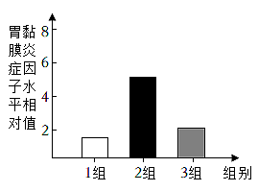
注：1．“灌胃”是使用灌胃器，将药液由动物的口直接注入到胃中。
2．表格中的“√”表示进行，“×”表示不进行。
①该探究实验中，除变量之外，三组小鼠应在健康状况以及_______、_______等方面保持一致。
②第1组与第2组对照，实验的变量是_______，实验的结论是________。
③第2组与第3组对照，实验的变量是______，实验的结论是_______。
④该实验结论对我们生活的启示是______。
【答案】（1）切断传播途径
（2） ①. 气管 ②. 咽
（3） ①. 品种##月龄（答“年龄”不扣分） ②. 大小（体重）##活力##性别##饮食（任答其二即可，其他合理亦可） ③. 幽门螺旋菌或者是否三周后灌胃幽门螺旋菌 ④. 幽门螺旋菌与胃黏膜炎症有关或幽门螺旋菌可导致胃黏膜炎症因子显著增加 ⑤. 乳酸菌##在灌胃幽门螺旋菌之前是否灌胃乳酸菌或是否灌胃乳酸菌 ⑥. 乳酸菌对幽门螺旋菌有一定的抑制作用##乳酸菌能抑制（降低、减弱）幽门螺旋菌的致病性（活性） ⑦. 餐具要严格消毒，以杀灭上面的幽门螺旋菌；要尽可能采用分餐制或使用公勺、公筷，有效阻断幽门螺旋菌的感染，以预防胃炎、胃溃疡等疾病的发生；可适当饮用酸奶，利用乳酸菌对幽门螺旋菌的抑制作用，达到预防胃病的目的（任答其一即可，其他有道理亦可。能够答出关键词，或大意正确即可。）
【解析】
【分析】设计探究实验的基本原则：对照原则（对照实验——除探究的条件不同外，其他条件都相同的实验，一般有实验组和对照组之分）、单一变量原则（科学探究要求一组对照实验只有一个实验变量）、重复性原则（设计的实验要可重复实验）。
【小问1详解】
预防传染病的措施包括控制传染源、切断传播途径、保护易感人群等。传播途径是病原体从传染源排出体外，经过一定的传播方式，到达与侵入新的易感者的过程。所以，使用“公筷”和分餐制能有效阻止幽门螺旋菌的传播，这属于切断传播途径。
【小问2详解】
呼吸系统包括呼吸道和肺两部分，呼吸道是气体进出肺的通道，自上而下由鼻、咽、喉、气管、支气管组成。吹气相当于呼气过程，因此肺内气体被呼出的途径是肺→支气管→气管→喉→咽→口腔→检测袋。
【小问3详解】
①对照实验是指在探究某种条件对研究对象的影响时，对研究对象进行的除了该条件不同以外，其他条件都相同的实验。因此，该探究实验要求除变量之外，三组小鼠应在健康状况以及品种、大小等方面保持一致。
②分析表格信息，第1组既不进行“灌胃乳酸菌”处理也不进行“三周后灌胃幽门螺旋菌”处理；第2组不进行“灌胃乳酸菌”处理而进行“三周后灌胃幽门螺旋菌”处理，因此，变量为幽门螺旋菌。分析条形统计图，对比第1、2组的实验结果，2组的炎症因子水平相对值远远大于1组，故可得出结论：幽门螺旋菌可导致胃黏膜炎症因子显著增加。
③分析表格信息，第2组不进行“灌胃乳酸菌”处理而进行“三周后灌胃幽门螺旋菌”处理；第3组既进行“灌胃乳酸菌”处理也进行“三周后灌胃幽门螺旋菌”处理，因此，变量为乳酸菌。分析条形统计图，对比第2、3组的实验结果，3组的炎症因子水平相对值远小于2组，故可得出结论：乳酸菌对幽门螺旋菌有一定的抑制作用。
④综上可知，我们在日常生活中，要适当饮用酸奶，利用乳酸菌对幽门螺旋菌的抑制作用，达到预防胃病的目的。

